|  |
| --- |
| Serbia interscambio  commerciale  periodo {{ report_name }} |
| m.aleksendric@ice.it  Agenzia ICE ufficio di Belgrado  belgrado@ice.it |

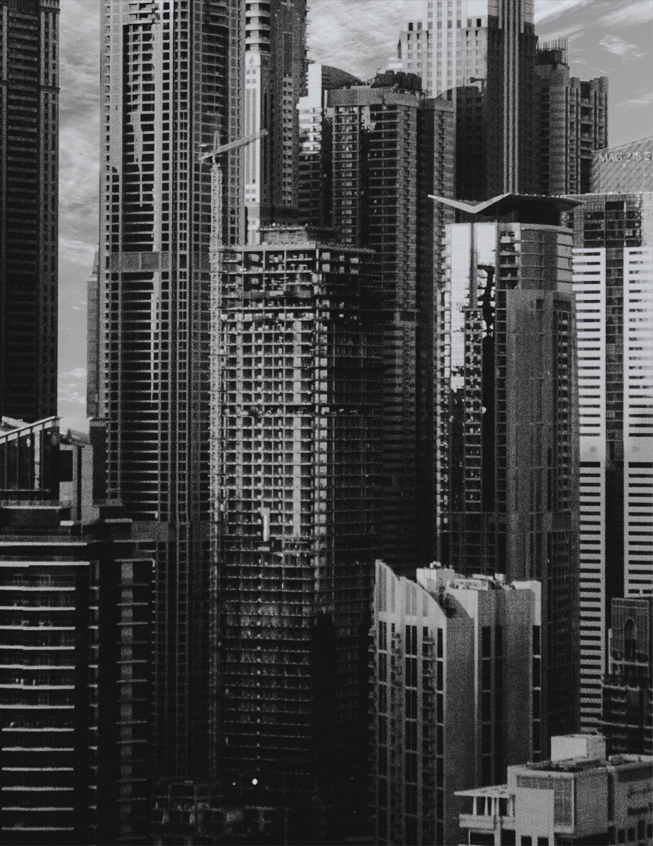

### **Commercio Serbia - Mondo**

|  |  |  |
| --- | --- | --- |
| Principali acquirenti di merce serba | | |
| Paese | **Esportazioni** | **Variazione %** |
| {%tr for row in export_rows %} | | |
| {{ row.Paese }} | {{ row.esp_currency }} | {{ row[‘Var. Export’] }} |
| {%tr endfor %} | | |

{{ export_pic }}

|  |  |  |
| --- | --- | --- |
| Principali fornitori di merce serba | | |
| Paese | **Importazioni** | **Variazione %** |
| {%tr for row in import_rows %} | | |
| {{ row.Paese }} | {{ row.imp_currency }} | {{ row[‘Var. Import’] }} |
| {%tr endfor %} | | |

{{ import_pic }}

|  |  |  |
| --- | --- | --- |
| Principali partners commerciali della Serbia | | |
| Paese | **Interscambio** | **Variazione %** |
| {%tr for row in exchange_rows %} | | |
| {{ row.Paese }} | {{ row.int_currency }} | {{ row[‘Var. Interscambio’] }} |
| {%tr endfor %} | | |

{{ exchange_pic }}

### **Commercio Serbia - Italia**

|  |  |  |
| --- | --- | --- |
| Principali voci dell’export serbo in Italia | | |
| Voce | **Esportazioni** | **Variazione %** |
| {%tr for row in export_rows_it %} | | |
| {{ row.Voce }} | {{ row.esp_currency }} | {{ row[‘Var. Export’] }} |
| {%tr endfor %} | | |

{{ export_pic_it }}

|  |  |  |
| --- | --- | --- |
| Principali voci dell’import serbo dall’Italia | | |
| Voce | **Importazioni** | **Variazione %** |
| {%tr for row in import_rows_it %} | | |
| {{ row.Voce }} | {{ row.imp_currency }} | {{ row[‘Var. Import’] }} |
| {%tr endfor %} | | |

{{ import_pic_it }}

|  |  |  |
| --- | --- | --- |
| Principali voci dell’interscambio Serbia - Italia | | |
| Voce | **Interscambio** | **Variazione %** |
| {%tr for row in exchange_rows_it %} | | |
| {{ row.Voce }} | {{ row.int_currency }} | {{ row[‘Var. Interscambio’] }} |
| {%tr endfor %} | | |

{{ exchange_pic_it }}